完整检验与数据附录
与中文阅读版配套。完整保留成本、参数、统计检验、风控对照及数据口径，供需要时查阅。

附录A 数据口径与实施核验
本报告仅使用新ETF池版本。先前作者数据快照、旧池和旧窗口实验保留在项目记录中，正文及本附录的策略比较均来自本次统一的新池版本。修订同时涉及ETF分类、退市产品纳入、指数代码和可交易状态，收益差表示这些修订的合计效果。
表A1 年度历史行业覆盖
年份 | 股票日数 | 已分类股票日 | 股票日覆盖 | 自由流通市值覆盖
2017 | 743,941 | 389,554 | 52.36% | 37.64%
2018 | 817,583 | 457,242 | 55.93% | 35.55%
2019 | 885,332 | 530,937 | 59.97% | 41.89%
2020 | 946,205 | 914,685 | 96.67% | 98.66%
2021 | 1,059,106 | 1,021,817 | 96.48% | 99.13%
2022 | 1,146,505 | 1,118,625 | 97.57% | 99.42%
2023 | 1,209,700 | 1,189,567 | 98.34% | 99.59%
2024 | 1,233,444 | 1,227,173 | 99.49% | 99.86%
2025 | 1,248,134 | 1,242,166 | 99.52% | 99.88%
2026 | 289,895 | 288,473 | 99.51% | 99.85%

股票日覆盖的分母为该年有股票日行情的沪深证券记录，分子为具备明确中信行业归属的记录。市值覆盖为这些已分类股票日的自由流通市值之和除以全部可用股票日的相应市值之和；2026年仅统计至3月31日。缺失行业归属股票从相关计算中剔除，当前分类未向历史回填。
历史行业补查包括全市场当前／历史记录、30个一级行业分别查询，以及30只早期缺失股票抽查，共134个查询任务；返回的6750条归属区间与原记录一致，新增为0。自由流通市值使用free_share乘未复权收盘价再乘10000，单位为元，其定义与Wind自由流通市值的一致性仍需核对。个股上涨判断沿用未复权价格，原研报相应复权细节尚未完整核实。
ETF元数据通过同基金六位代码匹配场外记录修复248个字段；718只为全样本类型及日期资格数量，并非每月实际可投数量。其中54只目前已退市，35只曾进入有效历史候选池。行业／主题类型使用当前指数目录标签，历史产品类别、名称和跟踪指数变更信息仍有限。CNI与SZ代码后缀采用明确映射，其余未知类别列入审计。
ETF持仓仅使用形成日前已公告记录，部分报告期仅披露前十大。行业暴露以占基金净值比例聚合，未披露和未分类部分不按已知部分归一化。公告修订沿用固定源代码的最新公告去重方式；这会影响历史可见持仓的覆盖。境外持仓过滤及同指数成交额去重在形成日执行，新上市不足20日的成交额均值采用可用历史。
退市ETF停牌期间以最后可得复权价格估值；退市后的首个月度形成日，以当时已公告的最新单位净值乘历史复权因子，次日估算转回现金并计费用。为34只候选准备了结算计划，主设置等权发生25笔估算结算，三个主动组合为0笔。参数网格中动量260／6及260／8各发生1笔，其余主动情景为0笔。该金额和日期是研究近似，实际清盘到账仍可能不同。
表A2 研报公布值与本次复合方案重建
指标 | 研报表13 | 本次新池 | 本次减研报
年化收益 | 21.51% | 18.95% | −2.56个百分点
最大回撤 | −34.98% | −38.40% | 回撤深3.42个百分点
年化波动 | 24.93% | 27.02% | ＋2.09个百分点
夏普 | 0.800 | 0.778 | −0.022
Calmar | 0.620 | 0.493 | −0.127

原研报资料来源列示Wind与聚源，本次使用可获取的兼容接口数据。双方数据覆盖、候选定义和实施细节存在差异，因此表中差额用于描述重建偏差，不作为单项方法改进的归因。
执行中允许连续份额，未模拟整手、最低佣金或经资金规模校准的市场冲击。ETF复权价格用于估值与成交，费用按成交额计提。43组成本及参数回测的费用、现金、期末市值、次日成交和退市后余额核验通过；4条主设置净值与前次逐日一致，3条220／6参数净值与主设置一致。270个补充原始文件的校验和核对通过。

附录B 信号构造与组合方法
设P为行业指数收盘价，B为28个中信一级行业日收益等权复合形成的基准净值，剔除综合与综合金融。RS为行业相对基准的强度，R为平滑后的相对强度比率，M为其动量。MA20表示过去20个交易日的简单平均。实际计算沿用固定版本比率法。
$${RS}_{i,t} = 100 × \frac{P_{i,t}}{B_{t}}$$
$$R_{i,t} = MA20 [100 × \frac{{RS}_{i,t}}{{RS}_{i,t−220}}]$$
$$M_{i,t} = MA20 [100 × \frac{R_{i,t}}{R_{i,t−60}}]$$
第一象限要求R与M均严格大于100；第二象限要求R小于100且M大于100。恰等于100的行业不强行归边。纯第一象限在合格行业中按到（100，100）的欧氏距离排序，最多选择N个。动量方案以P在过去L日的累计收益排序，选择前N个。
扩散指标D为同一行业中，过去L日价格上涨股票的自由流通市值占比，再经MA20平滑。复合方案先取D最高的N个行业，再保留第一、第二象限，不向后递补。有效分母存在而全部成分均未上涨时，扩散值按0处理；该边界修正保持在数据适配层，核心vendor文件不改。
令E为ETF对各行业的可见持仓暴露，s为0／1行业得分，w为ETF配置权重。三个主动方案共用以下目标与约束。选中行业暴露上限只作用于得分为1的行业，其他行业暴露可能随ETF持仓一并进入组合。
$$max Σw_{f} (Σ E_{f,i}s_{i})$$
$$Σ w_{f} = 1 0 ≤ w_{f} ≤ 1$$
$$Σ w_{f}E_{f,i} ≤ 1/k 对选中行业i$$
k为实际选中的行业数。该约束鼓励选中行业接近分散配置，但并未限制单只ETF为1/k。优化不直接惩罚换手，交易成本在订单回放中收取。ETF等权则对每期可用暴露矩阵中的ETF赋相同目标权重。
表B1 指标与统计量的定义
指标 | 口径
年化收益 | 期末与期初资产比值按252／1756次幂换算，再减1
最大回撤 | 每日净值相对此前历史最高净值的最大跌幅
年化波动与夏普 | 由每日组合收益计算，252日年化，夏普无风险利率设为0
Calmar | 年化收益除以最大回撤绝对值
双边换手 | 买卖成交额分别相对前一日净值标准化后求和，再按252／1756年化
净利润 | 期末资产减初始1000万元，包含持仓市值
HAC检验 | 87个完整月的配对净收益差；双侧，小样本校正及t近似

附录C 完整时间稳定性与月份依赖
表C1 全部分年度收益
年份 | 纯第一象限 | 扩散＋RRG | 行业动量 | ETF等权
2019 | 57.45% | 27.27% | 55.82% | 31.10%
2020 | 93.54% | 69.09% | 67.06% | 34.30%
2021 | 26.52% | 27.60% | 20.66% | 7.60%
2022 | -16.47% | -1.67% | -9.90% | -20.58%
2023 | -16.55% | -21.07% | -21.34% | -7.31%
2024 | 19.22% | 10.93% | 16.88% | 10.61%
2025 | 37.59% | 30.33% | 41.80% | 29.02%
2026年一季度 | 5.15% | 8.77% | 7.30% | -1.66%

2018年仅12月28日，尚未成交，四组合收益均为0。2026年只展示1—3月区间收益。
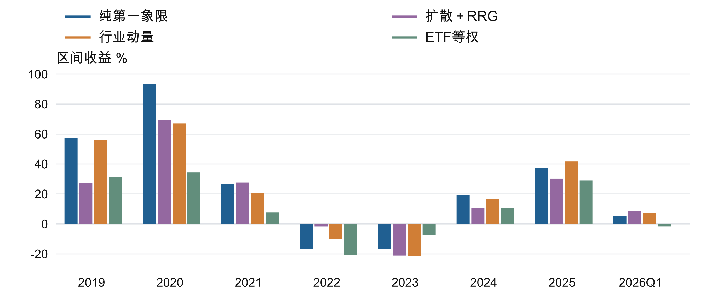
图C1 分年度收益。2026Q1为一季度收益，未进行年化。
表C2 全部滚动12月统计
策略 | 第一次数 | 正收益次数 | 中位数 | 最差 | 最好
纯第一象限 | 29 | 50 | 20.22% | -23.81% | 93.54%
扩散＋RRG | 18 | 51 | 21.56% | -22.77% | 72.01%
行业动量 | 13 | 52 | 14.30% | -25.07% | 71.10%
ETF等权 | 16 | 48 | 9.41% | -24.52% | 53.33%

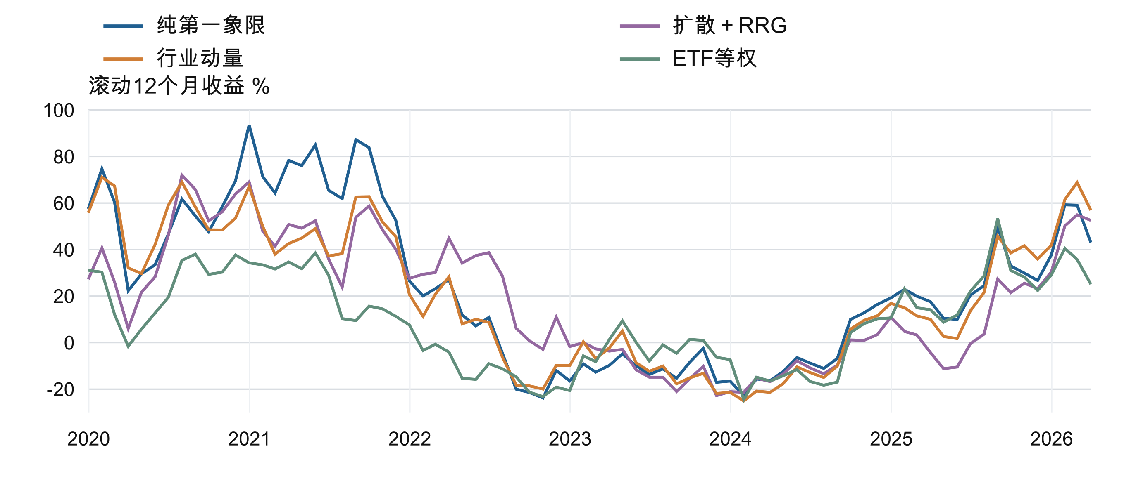
图C2 滚动12月收益。共76个相互重叠窗口，仅作阶段性描述。
表C3 收益月份集中度诊断
策略 | 正／负月份 | 最优3月增长占比 | 最好1月置零年化 | 最好3月置零年化
纯第一象限 | 46/41 | 34.92% | 20.97% | 15.40%
扩散＋RRG | 48/39 | 46.37% | 15.51% | 9.75%
行业动量 | 47/40 | 35.11% | 18.92% | 13.67%
ETF等权 | 49/38 | 73.31% | 6.90% | 2.61%

最优3月增长占比为这些月份的对数收益之和除以全期对数增长；置零保留样本长度，属于事后压力场景，不是可执行策略。
表C4 最佳与最差月份
策略 | 最佳月份 | 收益 | 最差月份 | 收益
纯第一象限 | 2020-12 | 23.01% | 2020-03 | -12.65%
扩散＋RRG | 2021-08 | 22.73% | 2020-03 | -12.97%
行业动量 | 2025-08 | 18.33% | 2020-03 | -13.37%
ETF等权 | 2024-09 | 22.95% | 2024-01 | -12.31%

附录D 全部成本敏感性结果
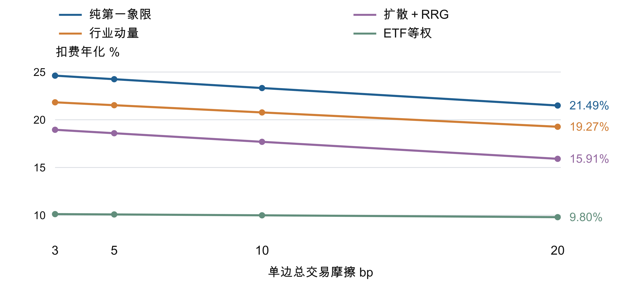
图D1 成本敏感性。四策略使用相同费用情景。
单边3、5、10、20bp作为总交易摩擦情景统一计入fee，额外滑点为0；各组重新模拟现金与成交，目标权重规则固定。下表完整列示16组。
表D1 16组成本情景
策略 | bp | 年化 | 最大回撤 | 波动 | 夏普 | Calmar
Q | 3 | 24.62% | -44.76% | 26.36% | 0.967 | 0.550
C | 3 | 18.95% | -38.40% | 27.02% | 0.778 | 0.493
M | 3 | 21.83% | -46.19% | 25.92% | 0.892 | 0.473
E | 3 | 10.12% | -38.78% | 19.68% | 0.588 | 0.261
Q | 5 | 24.25% | -45.11% | 26.35% | 0.956 | 0.538
C | 5 | 18.59% | -38.90% | 27.01% | 0.767 | 0.478
M | 5 | 21.52% | -46.57% | 25.91% | 0.883 | 0.462
E | 5 | 10.08% | -38.81% | 19.68% | 0.587 | 0.260
Q | 10 | 23.32% | -45.98% | 26.34% | 0.928 | 0.507
C | 10 | 17.69% | -40.11% | 26.99% | 0.739 | 0.441
M | 10 | 20.77% | -47.49% | 25.90% | 0.859 | 0.437
E | 10 | 9.99% | -38.89% | 19.68% | 0.582 | 0.257
Q | 20 | 21.49% | -47.69% | 26.33% | 0.871 | 0.451
C | 20 | 15.91% | -42.78% | 26.96% | 0.683 | 0.372
M | 20 | 19.27% | -49.28% | 25.87% | 0.811 | 0.391
E | 20 | 9.80% | -39.10% | 19.67% | 0.574 | 0.251

本附录及后续统计表：Q＝纯第一象限，C＝扩散＋RRG，M＝行业动量，E＝ETF等权。

附录E 全部参数稳健性结果
L为长期回看交易日，N为最多行业数。RS-momentum60日、MA20、3bp费用及新ETF池固定。复合策略同时改变扩散与RS-ratio长期回看期。ETF等权沿用10.12%年化的固定基准，不包含这两个信号参数。
同参数比较指相同L和名义最多N，实际选中行业数仍可能不同。纯第一象限优于固定220／6动量基准的参数组为2／9；优于同参数动量为6／9。两种比较的研究问题不同，应分别解释。
表E1 27组参数情景
策略 | L | N | 年化 | 最大回撤 | 波动 | 夏普 | Calmar
Q | 180 | 4 | 20.14% | -47.18% | 27.23% | 0.811 | 0.427
C | 180 | 4 | 16.91% | -43.05% | 27.59% | 0.705 | 0.393
M | 180 | 4 | 19.59% | -55.43% | 28.29% | 0.774 | 0.353
Q | 180 | 6 | 19.40% | -44.01% | 25.54% | 0.822 | 0.441
C | 180 | 6 | 12.07% | -35.27% | 26.25% | 0.566 | 0.342
M | 180 | 6 | 16.76% | -46.96% | 25.30% | 0.739 | 0.357
Q | 180 | 8 | 16.27% | -39.06% | 25.01% | 0.728 | 0.417
C | 180 | 8 | 14.04% | -41.86% | 25.56% | 0.642 | 0.335
M | 180 | 8 | 13.58% | -48.57% | 24.23% | 0.647 | 0.280
Q | 220 | 4 | 17.42% | -48.83% | 27.76% | 0.718 | 0.357
C | 220 | 4 | 23.98% | -44.83% | 29.91% | 0.869 | 0.535
M | 220 | 4 | 18.81% | -48.94% | 26.86% | 0.776 | 0.384
Q | 220 | 6 | 24.62% | -44.76% | 26.36% | 0.967 | 0.550
C | 220 | 6 | 18.95% | -38.40% | 27.02% | 0.778 | 0.493
M | 220 | 6 | 21.83% | -46.19% | 25.92% | 0.892 | 0.473
Q | 220 | 8 | 23.95% | -37.57% | 25.65% | 0.966 | 0.637
C | 220 | 8 | 20.16% | -42.93% | 26.27% | 0.831 | 0.470
M | 220 | 8 | 19.94% | -44.49% | 25.11% | 0.850 | 0.448
Q | 260 | 4 | 12.73% | -57.89% | 28.25% | 0.566 | 0.220
C | 260 | 4 | 15.08% | -58.74% | 28.93% | 0.631 | 0.257
M | 260 | 4 | 15.50% | -54.11% | 27.67% | 0.660 | 0.287
Q | 260 | 6 | 21.14% | -54.01% | 27.19% | 0.842 | 0.391
C | 260 | 6 | 16.62% | -48.01% | 27.37% | 0.699 | 0.346
M | 260 | 6 | 19.38% | -48.48% | 26.54% | 0.801 | 0.400
Q | 260 | 8 | 19.16% | -55.91% | 26.86% | 0.787 | 0.343
C | 260 | 8 | 13.71% | -56.65% | 27.54% | 0.605 | 0.242
M | 260 | 8 | 19.80% | -46.51% | 25.79% | 0.830 | 0.426

附录F 完整统计检验
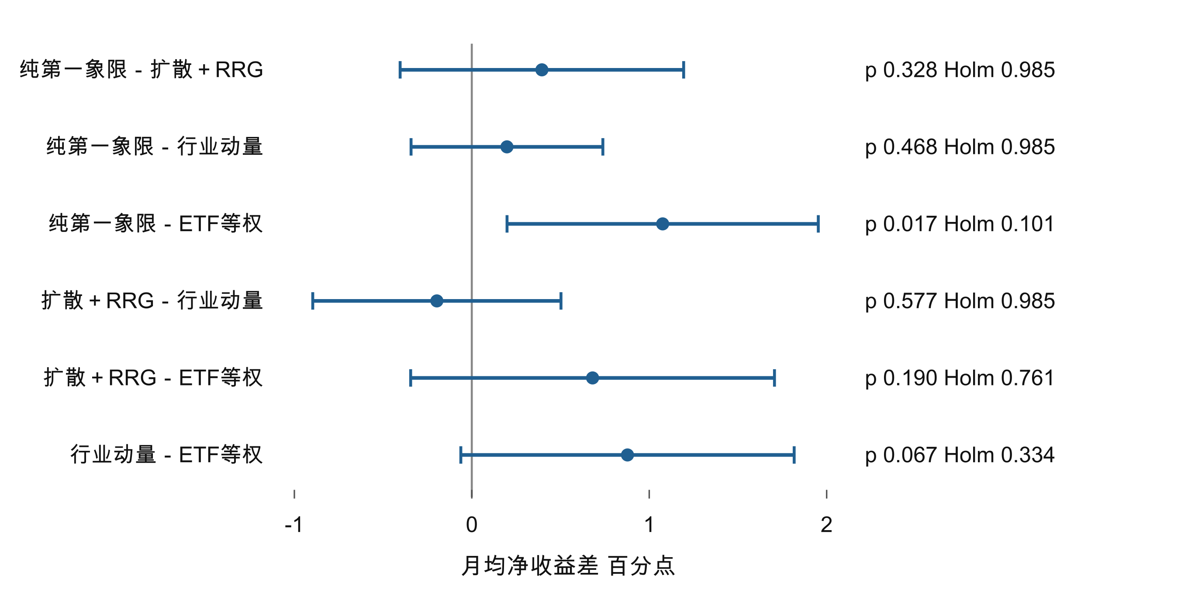
图F1 主设置月均收益差。HAC3单项95%区间，Holm按六组比较调整。
样本为2019年1月至2026年3月87个完整月。HAC主滞后为3，另列1和6；配对差的95%置信区间为单项区间。Holm分别对主设置六组、成本24组、参数54组进行族内调整。三个族在5%阈值下拒绝数均为0，调整并未覆盖此前全部研究选择。
表F1 主设置六组检验
比较 | 月均差 pp | 95%区间 pp | 原始p | Holm p
Q−C | 0.395 | [-0.404, 1.194] | 0.3284 | 0.9852
Q−M | 0.198 | [-0.342, 0.739] | 0.4681 | 0.9852
Q−E | 1.076 | [0.199, 1.953] | 0.0168 | 0.1010
C−M | -0.197 | [-0.896, 0.503] | 0.5773 | 0.9852
C−E | 0.681 | [-0.345, 1.706] | 0.1904 | 0.7615
M−E | 0.878 | [-0.062, 1.817] | 0.0667 | 0.3335

表F2 HAC滞后敏感性全部18组
比较 | 滞后 | 月均差 pp | 标准误 pp | t值 | 原始p | 95%区间 pp
Q−C | 1 | 0.395 | 0.361 | 1.094 | 0.2768 | [-0.322, 1.113]
Q−C | 3 | 0.395 | 0.402 | 0.983 | 0.3284 | [-0.404, 1.194]
Q−C | 6 | 0.395 | 0.441 | 0.896 | 0.3729 | [-0.482, 1.272]
Q−M | 1 | 0.198 | 0.277 | 0.715 | 0.4763 | [-0.353, 0.749]
Q−M | 3 | 0.198 | 0.272 | 0.729 | 0.4681 | [-0.342, 0.739]
Q−M | 6 | 0.198 | 0.278 | 0.714 | 0.4772 | [-0.354, 0.750]
Q−E | 1 | 1.076 | 0.488 | 2.206 | 0.0301 | [0.106, 2.045]
Q−E | 3 | 1.076 | 0.441 | 2.438 | 0.0168 | [0.199, 1.953]
Q−E | 6 | 1.076 | 0.423 | 2.541 | 0.0128 | [0.234, 1.917]
C−M | 1 | -0.197 | 0.370 | -0.532 | 0.5960 | [-0.932, 0.539]
C−M | 3 | -0.197 | 0.352 | -0.559 | 0.5773 | [-0.896, 0.503]
C−M | 6 | -0.197 | 0.376 | -0.523 | 0.6021 | [-0.945, 0.551]
C−E | 1 | 0.681 | 0.538 | 1.266 | 0.2090 | [-0.388, 1.750]
C−E | 3 | 0.681 | 0.516 | 1.320 | 0.1904 | [-0.345, 1.706]
C−E | 6 | 0.681 | 0.529 | 1.287 | 0.2016 | [-0.371, 1.732]
M−E | 1 | 0.878 | 0.511 | 1.717 | 0.0895 | [-0.138, 1.893]
M−E | 3 | 0.878 | 0.473 | 1.857 | 0.0667 | [-0.062, 1.817]
M−E | 6 | 0.878 | 0.436 | 2.015 | 0.0471 | [0.012, 1.743]

表F3 成本情景配对检验全部24组
bp | 比较 | 月均差 pp | 95%区间 pp | 原始p | Holm p
3 | Q−C | 0.395 | [-0.404, 1.194] | 0.3284 | 1.0000
3 | Q−M | 0.198 | [-0.342, 0.739] | 0.4681 | 1.0000
3 | Q−E | 1.076 | [0.199, 1.953] | 0.0168 | 0.4038
3 | C−M | -0.197 | [-0.896, 0.503] | 0.5773 | 1.0000
3 | C−E | 0.681 | [-0.345, 1.706] | 0.1904 | 1.0000
3 | M−E | 0.878 | [-0.062, 1.817] | 0.0667 | 1.0000
5 | Q−C | 0.395 | [-0.404, 1.195] | 0.3282 | 1.0000
5 | Q−M | 0.194 | [-0.346, 0.734] | 0.4768 | 1.0000
5 | Q−E | 1.054 | [0.177, 1.931] | 0.0191 | 0.4396
5 | C−M | -0.201 | [-0.901, 0.498] | 0.5686 | 1.0000
5 | C−E | 0.658 | [-0.367, 1.684] | 0.2054 | 1.0000
5 | M−E | 0.860 | [-0.080, 1.800] | 0.0724 | 1.0000
10 | Q−C | 0.396 | [-0.404, 1.197] | 0.3278 | 1.0000
10 | Q−M | 0.183 | [-0.354, 0.721] | 0.4992 | 1.0000
10 | Q−E | 0.999 | [0.122, 1.876] | 0.0260 | 0.5726
10 | C−M | -0.213 | [-0.914, 0.488] | 0.5473 | 1.0000
10 | C−E | 0.603 | [-0.424, 1.629] | 0.2463 | 1.0000
10 | M−E | 0.816 | [-0.125, 1.756] | 0.0883 | 1.0000
20 | Q−C | 0.398 | [-0.405, 1.202] | 0.3272 | 1.0000
20 | Q−M | 0.162 | [-0.371, 0.695] | 0.5464 | 1.0000
20 | Q−E | 0.891 | [0.015, 1.768] | 0.0464 | 0.9738
20 | C−M | -0.236 | [-0.938, 0.467] | 0.5061 | 1.0000
20 | C−E | 0.493 | [-0.535, 1.521] | 0.3433 | 1.0000
20 | M−E | 0.729 | [-0.213, 1.671] | 0.1278 | 1.0000

表F4 参数情景配对检验全部54组
L | N | 比较 | 月均差 pp | 95%区间 pp | 原始p | Holm p
180 | 4 | Q−C | 0.179 | [-0.683, 1.041] | 0.6812 | 1.0000
180 | 4 | Q−M | 0.044 | [-0.741, 0.828] | 0.9122 | 1.0000
180 | 4 | C−M | -0.135 | [-1.197, 0.927] | 0.8010 | 1.0000
180 | 4 | Q−E | 0.804 | [-0.171, 1.780] | 0.1050 | 1.0000
180 | 4 | C−E | 0.625 | [-0.386, 1.637] | 0.2225 | 1.0000
180 | 4 | M−E | 0.760 | [-0.473, 1.994] | 0.2238 | 1.0000
180 | 6 | Q−C | 0.512 | [-0.237, 1.261] | 0.1777 | 1.0000
180 | 6 | Q−M | 0.226 | [-0.605, 1.057] | 0.5901 | 1.0000
180 | 6 | C−M | -0.286 | [-0.968, 0.396] | 0.4066 | 1.0000
180 | 6 | Q−E | 0.725 | [-0.127, 1.577] | 0.0942 | 1.0000
180 | 6 | C−E | 0.213 | [-0.686, 1.112] | 0.6389 | 1.0000
180 | 6 | M−E | 0.499 | [-0.437, 1.435] | 0.2919 | 1.0000
180 | 8 | Q−C | 0.147 | [-0.383, 0.677] | 0.5820 | 1.0000
180 | 8 | Q−M | 0.238 | [-0.452, 0.929] | 0.4943 | 1.0000
180 | 8 | C−M | 0.091 | [-0.481, 0.663] | 0.7524 | 1.0000
180 | 8 | Q−E | 0.495 | [-0.269, 1.258] | 0.2016 | 1.0000
180 | 8 | C−E | 0.347 | [-0.478, 1.173] | 0.4055 | 1.0000
180 | 8 | M−E | 0.256 | [-0.524, 1.036] | 0.5156 | 1.0000
220 | 4 | Q−C | -0.479 | [-1.180, 0.221] | 0.1774 | 1.0000
220 | 4 | Q−M | -0.113 | [-0.762, 0.536] | 0.7300 | 1.0000
220 | 4 | C−M | 0.366 | [-0.472, 1.204] | 0.3873 | 1.0000
220 | 4 | Q−E | 0.611 | [-0.266, 1.489] | 0.1695 | 1.0000
220 | 4 | C−E | 1.091 | [-0.086, 2.267] | 0.0687 | 1.0000
220 | 4 | M−E | 0.724 | [-0.459, 1.908] | 0.2269 | 1.0000
220 | 6 | Q−C | 0.395 | [-0.404, 1.194] | 0.3284 | 1.0000
220 | 6 | Q−M | 0.198 | [-0.342, 0.739] | 0.4681 | 1.0000
220 | 6 | C−M | -0.197 | [-0.896, 0.503] | 0.5773 | 1.0000
220 | 6 | Q−E | 1.076 | [0.199, 1.953] | 0.0168 | 0.8918
220 | 6 | C−E | 0.681 | [-0.345, 1.706] | 0.1904 | 1.0000
220 | 6 | M−E | 0.878 | [-0.062, 1.817] | 0.0667 | 1.0000
220 | 8 | Q−C | 0.261 | [-0.214, 0.737] | 0.2774 | 1.0000
220 | 8 | Q−M | 0.276 | [-0.193, 0.744] | 0.2456 | 1.0000
220 | 8 | C−M | 0.014 | [-0.566, 0.595] | 0.9612 | 1.0000
220 | 8 | Q−E | 1.014 | [0.285, 1.743] | 0.0069 | 0.3741
220 | 8 | C−E | 0.753 | [-0.150, 1.655] | 0.1010 | 1.0000
220 | 8 | M−E | 0.738 | [-0.004, 1.480] | 0.0511 | 1.0000
260 | 4 | Q−C | -0.163 | [-0.919, 0.594] | 0.6706 | 1.0000
260 | 4 | Q−M | -0.178 | [-1.102, 0.746] | 0.7026 | 1.0000
260 | 4 | C−M | -0.016 | [-0.839, 0.808] | 0.9702 | 1.0000
260 | 4 | Q−E | 0.325 | [-0.551, 1.202] | 0.4628 | 1.0000
260 | 4 | C−E | 0.488 | [-0.729, 1.704] | 0.4276 | 1.0000
260 | 4 | M−E | 0.503 | [-0.761, 1.768] | 0.4311 | 1.0000
260 | 6 | Q−C | 0.336 | [-0.353, 1.024] | 0.3356 | 1.0000
260 | 6 | Q−M | 0.152 | [-0.613, 0.917] | 0.6937 | 1.0000
260 | 6 | C−M | -0.184 | [-0.817, 0.449] | 0.5657 | 1.0000
260 | 6 | Q−E | 0.895 | [-0.069, 1.859] | 0.0685 | 1.0000
260 | 6 | C−E | 0.559 | [-0.381, 1.500] | 0.2406 | 1.0000
260 | 6 | M−E | 0.743 | [-0.214, 1.700] | 0.1266 | 1.0000
260 | 8 | Q−C | 0.373 | [-0.155, 0.901] | 0.1636 | 1.0000
260 | 8 | Q−M | -0.001 | [-0.668, 0.667] | 0.9986 | 1.0000
260 | 8 | C−M | -0.374 | [-1.015, 0.267] | 0.2498 | 1.0000
260 | 8 | Q−E | 0.757 | [-0.212, 1.727] | 0.1241 | 1.0000
260 | 8 | C−E | 0.384 | [-0.507, 1.276] | 0.3935 | 1.0000
260 | 8 | M−E | 0.758 | [-0.142, 1.658] | 0.0978 | 1.0000

每种参数设置包含三种主动策略之间的三组比较，以及它们分别对固定等权的三组比较。54项共同进行Holm调整。
配对循环块bootstrap保持同月两策略收益的相关性，重复10000次，随机种子20261107。下表区间为百分位95%区间，年化差按252／1756换算。bootstrap的中心化双侧p值检验月均差，年化差另行估计。
表F5 Bootstrap全部12组
比较 | 块长 月 | 月均差pp | 中心化p | 年化差pp | 年化差95%区间pp
Q−C | 3 | 0.395 | 0.3083 | 5.67 | [-5.33, 17.63]
Q−C | 6 | 0.395 | 0.3506 | 5.67 | [-6.35, 18.50]
Q−M | 3 | 0.198 | 0.4591 | 2.79 | [-4.85, 10.76]
Q−M | 6 | 0.198 | 0.4803 | 2.79 | [-4.85, 11.57]
Q−E | 3 | 1.076 | 0.0203 | 14.50 | [2.54, 29.73]
Q−E | 6 | 1.076 | 0.0099 | 14.50 | [3.14, 27.92]
C−M | 3 | -0.197 | 0.5620 | -2.88 | [-13.19, 6.77]
C−M | 6 | -0.197 | 0.5953 | -2.88 | [-14.02, 7.77]
C−E | 3 | 0.681 | 0.1964 | 8.83 | [-4.88, 24.95]
C−E | 6 | 0.681 | 0.1934 | 8.83 | [-4.86, 23.73]
M−E | 3 | 0.878 | 0.0733 | 11.71 | [-0.77, 27.46]
M−E | 6 | 0.878 | 0.0490 | 11.71 | [0.02, 25.39]

另以动量与等权月收益解释两种RRG方案，截距采用HAC3。它衡量相对两个可投资基准的回归增量，不是FF风险因子调整alpha。
表F6 可投资基准回归
策略 | 月截距pp | 95%区间pp | 原始p | Holm p | R平方
Q | 0.304 | [-0.160, 0.768] | 0.1956 | 0.3913 | 0.879
C | 0.066 | [-0.638, 0.770] | 0.8520 | 0.8520 | 0.759

纯第一象限对动量与等权的系数分别为0.823、0.230；复合方案分别为0.783、0.139。该回归未单独识别行业、规模或其他风险暴露。

附录G 共同10个月均线过滤对照
我们固定原RRG的28行业等权基准为市场开关：月末基准高于包含当前月在内最近10个月末均值时，保持原策略ETF配置；其余月份目标归零持币，下个交易日开盘执行。两种策略使用同一信号、3bp费用、零现金收益及原有退市近似。该规则借鉴Faber趋势过滤并应用到本研究行业基准［4］。
表G1 均线过滤四组比较
策略 | 年化 | 最大回撤 | 波动 | 夏普 | 净利润 万元
纯第一象限 | 24.62% | -44.76% | 26.36% | 0.967 | 3635.65
纯第一象限加均线 | 16.34% | -47.04% | 23.14% | 0.770 | 1870.35
动量 | 21.83% | -46.19% | 25.92% | 0.892 | 2958.39
动量加均线 | 13.16% | -53.96% | 23.21% | 0.649 | 1366.15

过滤后纯第一象限年化下降8.28个百分点，最大回撤加深2.28个百分点；动量年化下降8.67个百分点，回撤加深7.77个百分点。纯第一象限仍领先同样过滤的动量3.18个百分点，但低于未过滤动量5.49个百分点。两条过滤组合平均持币约30.47%，波动与费用下降，回撤路径仍恶化。
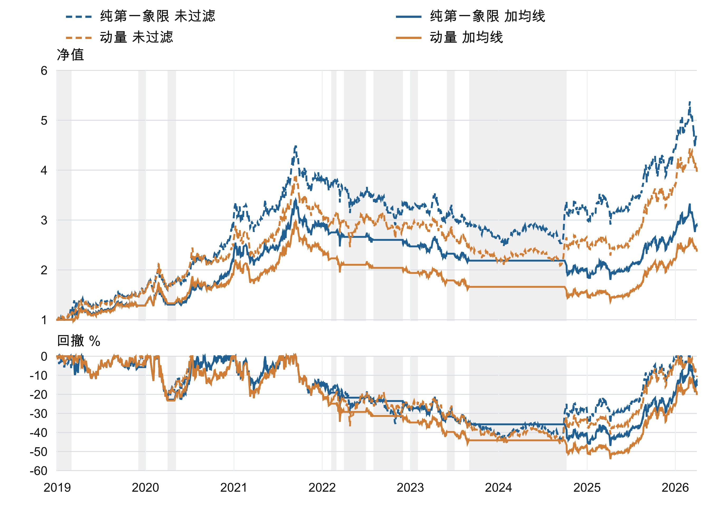
图G1 均线过滤与未过滤方案。虚线为未过滤，实线为过滤，灰区为过滤后持币期。
2024年9月是一个典型案例：8月底基准仍低于均线，因此9月持币，错过原纯第一象限17.58%的上涨；9月底转为开启后，10月8日才重新入场，过滤组合10月亏损9.78%，原组合同期为正0.53%。这一案例体现延迟入场及快速反弹的代价。完整逐月对照另存表格，本文未据此搜索其他窗口来替代预先固定的10个月规则。
表G2 过滤实验全部年度收益
年份 | 纯第一象限 | 加均线 | 动量 | 动量加均线
2019 | 57.45% | 28.58% | 55.82% | 28.27%
2020 | 93.54% | 79.45% | 67.06% | 55.24%
2021 | 26.52% | 26.52% | 20.66% | 20.66%
2022 | -16.47% | -15.23% | -9.90% | -19.23%
2023 | -16.55% | -11.67% | -21.34% | -14.44%
2024 | 19.22% | -9.24% | 16.88% | -6.34%
2025 | 37.59% | 37.59% | 41.80% | 41.80%
2026年一季度 | 5.15% | 5.15% | 7.30% | 7.30%

两条未过滤净值逐日重现原结果，过滤关闭期股票持仓归零，费用、现金、次日成交及期末估值核验通过。本实验结果支持将该固定过滤作为风控对照，主方案保留未过滤纯第一象限。

附录H 可复现结果索引
本报告的全部数字由保存的CSV结果读取，图表按同一数据重新绘制以便阅读。完整精度表格随报告存于tables目录，图形存于figures目录。源结果目录为Factor_Replication/results/rrg_tushare_repaired_20261107。
表H1 关键实验文件与完整度
文件 | 记录数 | 内容
main_performance.csv | 4 | 主设置收益 风险 费用 净利润
cost_sensitivity.csv | 16 | 全部成本情景
parameter_grid.csv | 27 | 全部参数情景
all_HAC_tests.csv | 18 | 三种HAC滞后
cost_pairwise_tests.csv | 24 | 成本情景检验
grid_multiple_tests.csv | 54 | 参数情景检验
paired_block_bootstrap.csv | 12 | 两种块长全部六组比较
monthly_returns_complete.csv | 87 | 完整月度收益
rolling_12m_returns.csv | 76 | 全部滚动窗口
sma10_performance.csv | 4 | 均线风控对照

核心输入数据库SHA256为e71a0043112ba173307eac16acbecc1f72c232bb1780ddac455d32c02a407524；代码固定版本为3f83a77f4c7996ed8185b8979a42c4372c1d811f。数据来源、输入文件哈希、运行环境及核验记录分别保存在源目录的run.json、input_audit.json、validation.json，以及稳健性子目录的input_file_hashes.json和final_readback.json。
主策略脚本为rrg_repair_inputs.py与rrg_repair_backtest.py；稳健性为rrg_report_robustness.py的repaired分支，统计为rrg_report_inference.py；均线过滤为rrg_sma10_overlay.py。旧结果未覆盖，当前报告与旧池版本保持分离。
本研究保留所有上述检验结果，包括较弱统计证据和未改善表现的均线过滤，以便后续在更完整数据及独立样本中检验。

参考文献与资料
［1］西部证券研发中心．2026．指数化配置系列研究（6）：相对旋转图RRG框架下的行业研究．2026年5月25日．方法定位：第2.1节纯象限行业配置，第3.1节复合ETF配置。
［2］hugo2046．QuantsPlaybook．相对旋转图RRG行业轮动项目．固定代码版本3f83a77f4c7996ed8185b8979a42c4372c1d811f．https://github.com/hugo2046/QuantsPlaybook
［3］Tushare接口文档．中信行业成分、ETF基础信息、指数基本信息、基金持仓及基金净值．实际数据通过用户授权的兼容接口获取，口径与官方商业数据的一致性未独立核验。
［4］Faber M．2007，更新版2013．A Quantitative Approach to Tactical Asset Allocation．The Journal of Wealth Management．https://ssrn.com/abstract=962461；作者规则说明：https://mebfaber.com/2017/12/13/episode-86-quantitative-approach-tactical-asset-allocation/
［5］statsmodels文档．HAC稳健协方差与multipletests多重比较方法．https://www.statsmodels.org/stable/generated/statsmodels.regression.linear_model.RegressionResults.get_robustcov_results.html
［6］arch文档．时间序列bootstrap与CircularBlockBootstrap．https://bashtage.github.io/arch/bootstrap/timeseries-bootstraps.html

